Exercice 1 :
On dispose de 100 souris qui sont réparties par tirage au sort en 2 groupes de 50 souris chacun.
Le 1er groupe est soumis à la fumée de cigarette et le 2eme groupe à celle de cigares.
On observe un pourcentage de cancer de 20%chez le 1er groupe et de 12% chez le second groupe.
- De quel problème s’agit t-il ?
- Formuler l’hypothèse nulle H0
- Formuler l’hypothèse alternative H1
- Cette différence est t-elle significative au seuil de risque de 5% ?
- Vérifier les conditions d’application
- Conclure

Correction 1 :
- Comparaison de 2 pourcentages observés sur séries indépendantes
- Hypothèse H0 : P1 = P2
- Hypothèse alternative H1 : P1 ≠P2.

 | Groupe 1 | Groupe 2 | Total
Cancer + | 10 8 | 6 8 | 16
Cancer - | 40 42 | 4442 | 84
Total | 50 | 50 | 100

X² =$\frac{(10-8)²}{8}$+ $\frac{(6-8)²}{8}$ + $\frac{(40-42)²}{42}$ + $\frac{(44-42)²}{42}$= 0.5 + 0.5 +0.095 + 0.095 = 1,19
- Conditions d’applications :
Les effectifs théorique ≥ 5 : conditions réalisées
- Conclure : puisque X² = 1.19 < 3,84 donc on ne peut par rejeter H0.
La différence des pourcentages n’est pas significative au risque de 5%
Exercice 2 :
Dans une étude, parmi 400 habitants représentatifs d’une région en France, 92 consomment des antidépresseurs.
Les données de ventes en France : consommation des antidépresseurs est de 20%. Est-ce que la consommation régionale des antidépresseurs est égale aux données de vente nationales ?

1. Formulez l’hypothèse nulle et alternative.
2. calculez les effectifs observés et théoriques.
3. calculez le test statistique.
4. que concluez-vous ?

Correction 2:

Type de comparaison : un pourcentage observé à un pourcentage théorique.

- Les hypothèses sont :

H0 : P= P0= 20%. H1 : P ‡ P0

P0 : est le pourcentage vrai de consommateurs en France.
P : est le pourcentage vrai de consommateurs de la région.

- Le tableau de contingence : effectifs observés et effectifs calculés :

Effectifs | oui | Non | Total
observés | 92 | 308 | 400
calculés | 80=(n*P0)= 400*0,20 | 320 = n*(1-P0)= (400*0,8) | 400

- Calcul de test :

Tous les effectifs calculés sont ≥5 : test de chi2

Chi 2obsevé = $\frac{{\left(O1-C1\right)}^{2}}{C1}$+$\frac{{(O2-C2)}^{2}}{C2}$
= $\frac{{\left(92-80\right)}^{2}}{80}$+$\frac{{(308-320)}^{2}}{320}$= 1,80 + 0,45 = 2,25

- Conclusion :

2,25< 3,84= chi2 au risque alpha 5%.

Donc nous ne pouvons pas rejeter H0 au seuil de 5%.

Nous ne mettons pas en évidence de différence entre le pourcentage de consommateurs d'antidépresseur de la région et dans l'ensemble de la population
Exercice3 :
Association entre consommation de tabac pendant la grossesse et le poids de
Naissance du nouveau-né
• Fumeuses :
n1 = 792 m1 = 3258 g S1 = 595 g
• Non fumeuses :
n2 = 1847 m2 = 3325 g S2 = 502 g

- De quel problème s’agit-il ?
- Formuler l’hypothèse nulle H0 et l’hypothèse alternative H1
- Quel test statistique choisissez-vous ?
- Calculez le test statistique
- Conclure

Correction 3 :
1. Comparaison de 2 moyennes observées sur séries indépendantes.
2.
- hypothèse nulH₀ : μ₁ ₌ μ₂
- (N.B : il faut noter que dans les hypothèses on parle toujours des paramètres de la population et non pas l’échantillon).
- Hypothèse alternative : H₁ : μ_{1 ≠}μ₂

3. Le Test Z : (la variable poids de naissance suit une loi normale) en plus le nombre d’effectif (n1 > 30 et n2>30 ) est supérieur à 30 ( N.B on peut même utiliser le T )
4. la formule utilisée :
$$Z0= \frac{m1-m2}{\sqrt{\frac{{S1}^{2}}{n1}+\frac{{S2}^{2}}{n2}}}$$
$Z0= \frac{3258-3325}{\sqrt{\frac{{595}^{2}}{792}+\frac{{502}^{2}}{1847}}}$ Z0 = $\frac{-67}{32.82}$Z0 = - 2.77

5. on a |Z0| > 1.96 donc On rejet H0 et on accepte H1
le degré de signification p = P(|Z| > 2.77 ) p=< 1%
6. conclusion :
- Il y a une association statistiquement significative entre la consommation du Tabac pendant la grosesse et poids de naissance du nouveau-né (au risque 5%).
- le degré de signification p < 1%
- l’association est dans le sens : poids de naissance plus petit lorsque la mère est fumeuse

Exercice 4 :
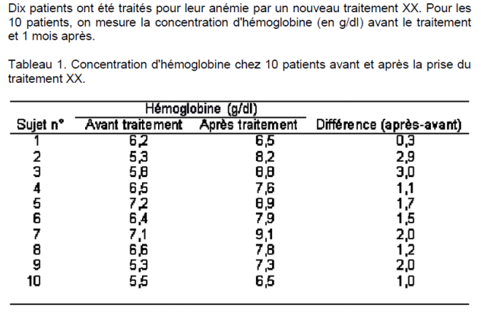
Md=1,67 ${sd}^{2}$ =0,71

- Formulez l’hypothèse nulle et alternative
- Calculez la moyenne des différences et la variance
- Calculez le test statistique
- Que concluez-vous ?
Correction 4 :
- L’hypothèse nulle H0 : md=0 : la moyenne d’hg après traitement est égale à la moyenne avant le traitement
L’hypothèse alternative : Mdǂ0 : les moyennes sont différentes.
Md=1.67 σ²=0.71
- Le test qu’on va utiliser est le test T de student : un petit échantillon, l’effectif (n < 30)

T= $\frac{Md }{{sd}/{\sqrt{n}}}$
- Conclusion :

T=6.30>2.262 donc on rejette H0 et on retient H1
Donc il y’a une différence entre l’hémoglobine avant et après le traitement. P < 0,0001

Exercice5 :
Lors d’une enquête sur la durée de sommeil des enfants de 2 à 3 ans dans un département français, on a trouvé une moyenne du temps de sommeil par nuit de 10,2 heures dans un groupe de 40 enfants. L’écart type est 2,1 heures. La moyenne attendue du temps de sommeil est de 11,7 heures chez les enfants de cet âge.
- Formulez l’hypothèse nulle et l’hypothèse alternative.
- Quel test faut-il utiliser et quelles sont les conditions d’application ?
- Quelle conclusion tirez-vous ?

Correction 5 :
Il s’agit de comparer une moyenne observée à une moyenne théorique
- Formulation des hypothèses :
-H0: les enfants de l’échantillon dorment autant que ceux de la population
-H1bilatérale:la durée de sommeil est différente.

On utilise le test Z pour comparer une moyenne observée à une moyenne théorique.
- Conditions d’application :
La taille de l’échantillon doit être ≥ 30 ;
Si cette condition n’est pas réalisée ; il faut utiliser le test T de Student.

Calculons Z : Z$=\frac{ǀm-µǀ}{s/\sqrt{n}}$
Z$=\frac{ǀ11,7-10,2ǀ}{2,1/\sqrt{40}}$ = (11,7 $-$10,2) $/(2,1/\sqrt{40}$)

Z=4,5$>$1,96 donc rejet de H0

Le petit p= 0,00001

- En conclusion il y’a une différence très significative entre le temps de sommeil des enfants de l’échantillon et celui de la population.

